E-faktura uppsättningsblankett

Innan ni starter med att skicka e-fakturor ber vi er vänligen att fylla i nedanstående uppgifter och maila tillbaka till oss på: einvoice@ncc.se.
Leverantörens uppgifter
Fullständigt företagsnamn:
Organisationsnummer:
VAN operatör: (obligatorisk)
Kontaktperson hos VAN:
GLN.nr eller org.nr (har ni ett nr eller flera?)
Kontaktperson hos er:
Returmail:

- Rätt avsändare-mottagare – anmäl alla de GLN /org.nr du tänker skicka ifrån!
OBS viktigt!
Kontakta er VAN operatör för att få information om fakturan skickas via GLN nr eller ert org.nr.
Vi skapar en routing hos Opus från det GLN/org.nr, du anger till oss i denna blankett. Om du skickar från ett annat GLN/org.nr kommer fakturan inte fram eftersom kopplingen saknas.

NCC:s uppgifter
Fullständigt företagsnamn: | Bolagslistan finns på http://www.ncc.se/sv/OM-NCC/For-leverantorer/Fakturering/
Organisationsnummer: | Enl. ovan
VAN operatör: | Opus Capita
Kontaktperson hos VAN: | Kontaktas via NCC
GLN nummer i produktion (riktiga fakturor): | 7350047100007
GLN nummer i test | 7350047100007
Kontaktperson | NBS Support
Kontaktmail | einvoice@ncc.se

SVEFAKTURA - Viktigt att tänka på

- NCC:s referensnummer 7 eller 8 siffror i följd är obligatoriskt för att fakturan ska komma fram. Fakturor som saknar referensnumret returneras via mail till avsändaren.
  - Exempel:
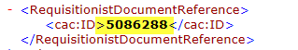

- Mottagarens (NCC:s) organisationsnummer
  - Viktigt att rätt NCC org.nr. ska finnas med i filen. Exempel:
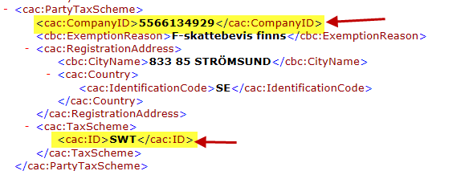

Om ovanstående krav inte följs, avvisas din faktura till den mail adress som du har angett i formuläret ovan.

Observera att:
- Kreditfaktura ska inte skickas då fakturan inte är registrerad hos oss
- Skicka oss en ny, korrekt faktura med de uppgifter som saknas och ändra fakturadatum.

NCC acceptera inte påminnelser/inkasso krav när fakturan avvisas av ovanstående skäl tills fakturan kan identifieras hos oss.

Ser fram emot ett gott samarbete med er framöver

